**Übung 2 – einfache Sprachsignale: erste Schritte**

**Mulitmedia Processing**

**Melina Hortz**

**Originalaufnahme des Wortes: Geschichte**



|  |  |  |  |  |
| --- | --- | --- | --- | --- |
| **SAMPA** | **Anfang [s]** | **Ende [s]** | **Dauer [s]** | **Grundfrequenz [Hz]** |
| _ | 0.000 | 0.360 | 0.360 | - |
| g | 0.360 | 0.389 | 0.029 | - |
| e: | 0.389 | 0.450 | 0.061 | 167 |
| S | 0.450 | 0.557 | 0.127 | - |
| I | 0.557 | 0.672 | 0.095 | 125 |
| C | 0.672 | 0.793 | 0.121 | - |
| t | 0.793 | 0.905 | 0.112 | - |
| e: | 0.905 | 1.054 | 0.149 | 71 |
| _ | 1.054 | 1.381 | 0.327 | - |

**Synthetische Aufnahme des Wortes: Geschichte**



|  |  |  |  |  |
| --- | --- | --- | --- | --- |
| **SAMPA** | **Dauer [ms]** | **% in Laut** | **Grundfrequenz [Hz]** | **Verbesserung** |
| _ | 36 | - | - | - |
| g | 29 | - | - | - |
| e: | 61 | 50 | 167 | 0 167 | 50 167 | 100 167 |
| S | 127 | - | - | - |
| I | 95 | 100 | 125 | 0 125 | 50 125 | 100 125 |
| C | 121 | - | - | - |
| t | 112 | - | - | - |
| e: | 149 | - | - | 0 71 | 50 71 | 100 71 |
| _ | 100 | - | - | - |

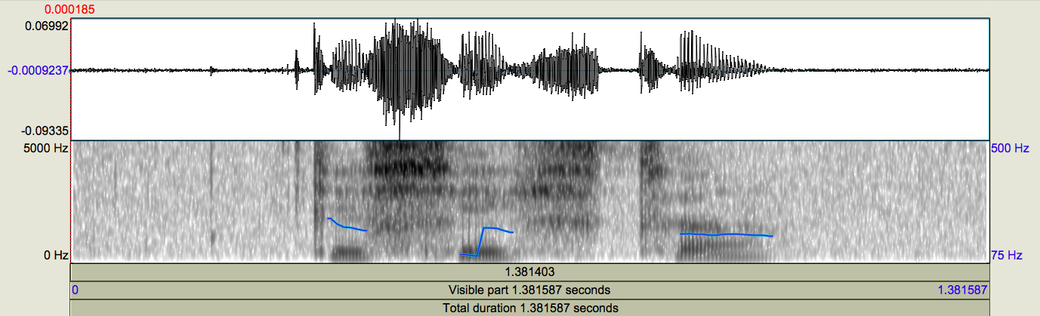

Abb. Originalaufnahme Geschichte

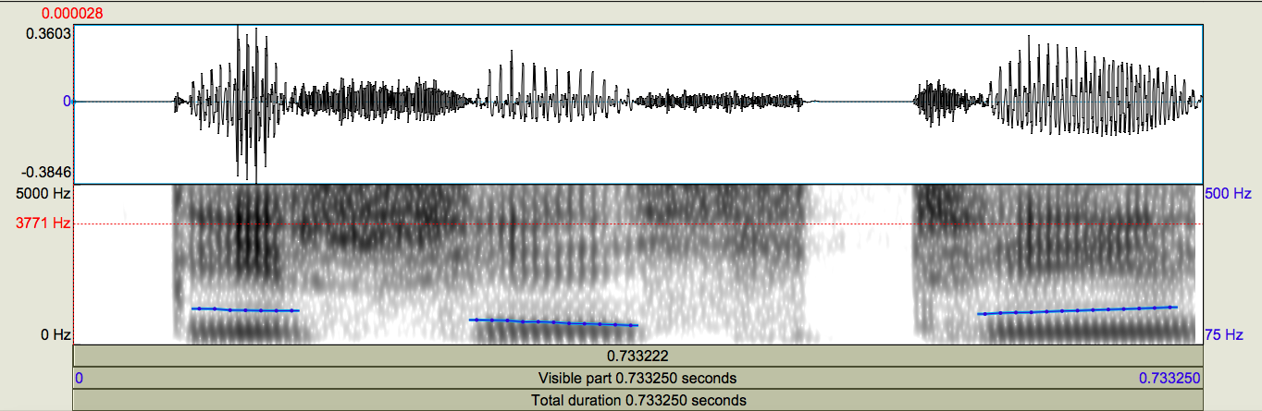

Abb. Synthetische Aufnahme Geschichte

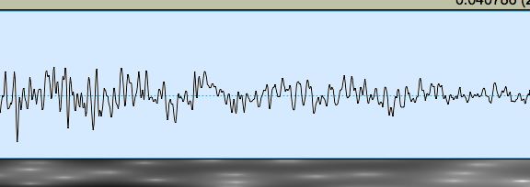

Abb. Zoom Originalaufnahme

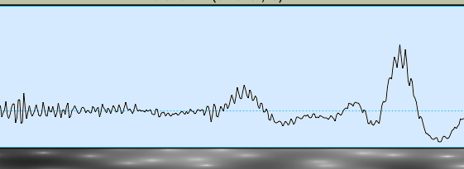

Abb. Zoom synthetische Aufnahme

Das Frequenzspektrum der synthetischen Aufnahme hat deutlich weniger Frequenzen als die Originalaufnahme. Durch die Aufnahme über das Mikrofon konnten sich bei der Originalaufnahme Störgeräusche daruntermischen, weshalb diese mehr Frequenzen aufweist. Beim heranzoomen lässt sich erkennen, dass die synthetische Wellenform wohlgeformtere Perioden zeigt als die Originalaufnahme, was sich wohl darauf schließen lässt, dass bei der Erstellung der synthetischen Aufnahme mit MBROLA keine Störgeräusche beigemischt sind.

Der Unterschied zwischen den beiden Aufnahmen im Klang liegt darin, dass die synthetische Aufnahme keine Betonung oder einen Dialekt aufweist.